**Слайд 1**



**Подготовка к самому массовому зимнему спортивному событию, объединяющего любителей лыжного спорта по всей стране, выходит на финишную прямую.**

**Слайд 2**



**Минспортом России определена единая дата проведения в регионах Всероссийской массовой лыжной гонки «Лыжня России» - это 8 февраля (суббота). К сожалению, погода в этом году не благосклонна к поклонникам зимних видов спорта. Из-за аномально теплой погоды страты в ряде регионов уже официально отменены и перенесены на более поздние сроки. Конечно, синоптики ещё обещают небольшое похолодание, поэтому надеемся, что нам удастся провести эти традиционные старты по всей республике.**

**Слайд 3**

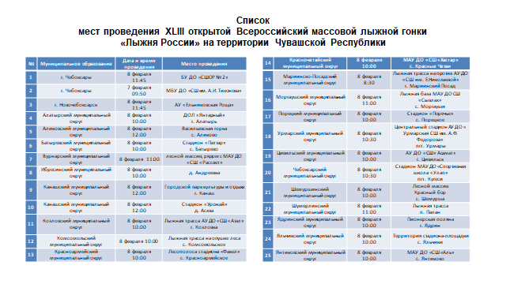

**Я напомню, что «Лыжня России» в Чувашской Республике уже на протяжении многих лет проводится во всех муниципальных округах. В настоящее время определены места проведения массовых лыжных забегов, продолжается работа по подготовке трасс. Но, к сожалению, активное таяние снега на протяжении всей прошлой недели, во многих местах ухудшило состояние лыжни. Поэтому, очень важно местным оргкомитетам ещё раз с выездом на места проведения и с привлечением всех задействованных служб оценить возможность организации массовых лыжных стартов. Возможно, нужно будет скорректировать программу и дистанции. Прошу глав муниципальных округов взять под личный контроль подготовку муниципальных стартов «Лыжни России». Необходимо провести выездные совещания и заблаговременно принять решения и оповестить население. Ведь, люди очень ждут это мероприятие, и мы все вместе должны провести его на высоком организационном уровне.**

**Слайд 4**

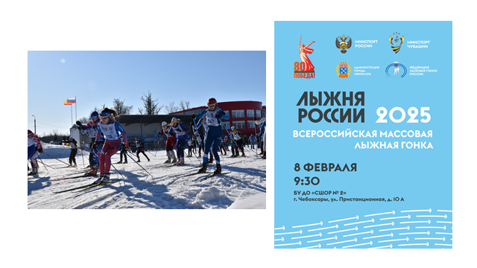

**Что касается центрального старта, состоится он 8 февраля на базе республиканской Спортивной школы олимпийского резерва №2, известной как Центр зимних видов спорта – на новой биатлонно - лыжной трассе. Буквально в декабре мы завершили строительные работы, а в январе текущего года получили официальное подтверждение Минспорта России о включении данного спортивного сооружения во всероссийский реестр объектов спорта.**

**Создана межведомственная рабочая группа по подготовке центрального старта. С участием представителей Минспорта, Администрации города Чебоксары, управлений МВД, ГИБДД, МЧС России по Чувашской Республике проведены рабочие совещания, в том числе с выездом на место проведения массового спортивного мероприятия. Все организационные вопросы по обеспечению безопасности, медицинскому сопровождению, транспортной логистике решены. В настоящее время проблемных вопросов не имеется.**

**Слайд 5**



**Заявки на участие в центральном старте Всероссийской массовой лыжной гонки «Лыжня России» уже второй год мы принимаем через Единый портал государственных и муниципальных услуг. Регистрация продлится до 6 февраля. Это очень удобно, так как участникам не надо будет приносить с собой на старт никаких документов, а подтверждение о регистрации можно всегда показать через мобильное устройство.**

**В день проведения мероприятия мандатная комиссия по допуску участников будет работать с 9.30 до 11.00 часов.**

**Всего мы ожидаем участие в центральном старте порядка двух тысяч человек. Предусмотрены несколько забегов - от шести ста метров для самых юных участников до двух километров для школьников, студентов и любителей лыжного спорта.**

**Слайд 6**

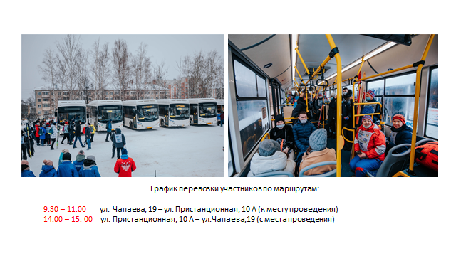

**Специально для участников и гостей мероприятия будут запущены бесплатные автобусы. Трансфер будет организован от автомобильной стоянки Ледового дворца «Чебоксары Арена» до места проведения «Лыжни России» с 9.30 до 11.00, и обратно по маршруту - с 14.00 до 15.00 часов.**

**Традиционно спортивная программа откроется забегом руководителей на дистанцию 2025 метров. Также в первом забеге ожидается участие героев и участников специальной военной операции, ветеранов боевых действий.**

**Также хочу отметить, что Чебоксары в рамках муниципального этапа «Лыжни России», которая состоится 7 февраля на лыжной базе в посёлке Лапсары, проведут гонки среди сильнейших лыжников на дистанции 5 и 10 километров с приглашением ведущих спортсменов со всей республики.**

**Слайд 7**



**В этом году Всероссийская массовая лыжная гонка «Лыжня России» будет посвящена 80-й годовщине Победы в Великой Отечественной войне. Этим массовым лыжным стартом также мы открываем календарь спортивных мероприятий, приуроченных Году защитника Отечества, объявленного Президентом России в 2025 году.**

**В рамках центрального старта запланировано проведение акции «Письмо солдату», в ходе которой все желающие смогут выразить свои слова поддержки участникам специальной военной операции. Для участников соревнования также будет организована полевая кухня.**

**Прошу глав муниципальных округов также предусмотреть проведение в рамках муниципальных стартов «Лыжни России» аналогичные военно-патриотические акции.**

**Слайд 8**

